Проект
СОБРАНИЕ ДЕПУТАТОВ
ЗЛАТОУСТОВСКОГО ГОРОДСКОГО ОКРУГА
____________________________________________________________________

РЕШЕНИЕ

№ _____________ от ____________2018 г.

О внесении изменений в Правила землепользования и застройки города Златоуста, утвержденные решением Собрания депутатов Златоустовского городского округа от 02.03.2007г. № 10-ЗГО

В соответствии с Градостроительным кодексом Российской Федерации, Федеральным законом «Об общих принципах организации местного самоуправления в Российской Федерации» от 06.10.2003 года № 131-ФЗ, Уставом Златоустовского городского округа, в связи с необходимостью уточнения градостроительного зонирования территории города, на основании заключения о результатах публичных слушаний по внесению изменений в «Правила землепользования и застройки города Златоуста» от 26 февраля 2018 г.
Собрание депутатов Златоустовского городского округа РЕШАЕТ:
1. Утвердить изменения в Правила землепользования и застройки города Златоуста, утвержденные решением Собрания депутатов Златоустовского городского округа от 02.03.2007г. №10-ЗГО согласно приложению, к настоящему решению.
2. Опубликовать данное решение в официальных средствах массовой информации и в сети «Интернет».
3. Контроль исполнения решения возложить на комиссию по промышленности, предпринимательству и строительству.

Председатель Собрания депутатов  Златоустовского городского округа | А.М. Карюков

СОГЛАСОВАНО:

Заместитель Главы Златоустовского городского округа по строительству | Д.А. Арслангареев
Начальник Правового управления  Администрации Златоустовского  городского округа | В.В.Бобылев
И.о. начальника Управления архитектуры и градостроительства Администрации Златоустовского городского округа | С.Ю. Макеев

Разослано: УАиГ, СД ЗГО, оргуправление, прокуратура, ИАО, Росреестр.
Приложение 1
к решению Собрания депутатов
Златоустовского городского округа
от________________№________-ЗГО

Частичного изменения территориальной зоны А.3(лесопарки) примерной площадью 3,3 га, находящейся в границах земельного участка, расположенного по адресному ориентиру: г. Златоуст, в районе пос. Чернореченский, ул. Грибная, ул. Калиновая, на зону В.1.1 (зона усадебной и коттеджной застройки) для ведения личного подсобного хозяйства

Юго-восточный планировочный район (03), градостроительная зона 03 02.
Вносимое изменение в «Правила землепользования и застройки территории г. Златоуста»

Границы  квартала | Характер  вносимых изменений | Номер  градостроительной зоны | Градостроительный индекс подзоны
Границы  квартала | Характер  вносимых изменений | Номер  градостроительной зоны | действующее  зонирование | с учетом  изменений
1 | 2 | 3 | 4 | 5
Земельный участок, примерной площадью 3,3 га, расположенный по адресному ориентиру: г. Златоуст, в районе пос. Чернореченский, ул. Грибная, ул. Калиновая, для ведения личного подсобного хозяйства. | Увеличение территориальной зоны 03 02 11 В.1.1. (зона усадебной и коттеджной застройки) за счет частичного сокращения территориальной зоны 03 02 08 А.3 (зона лесопарков);  Уточнение габаритов и границ территориальной зоны 03 02 08 А.3 (зона лесопарков);  Сохранение остальных территориальных зон без изменения (в границах и по функциональному использованию) | 03 02  03 02 | 03 02 08 А.3.  03 02 08 А.3. | 03 02 11 В.1.1.  03 02 08 А.3.
Примечание: На "Карте градостроительного зонирования территории города" и в пояснительной записке приняты следующие обозначения:

03 02 11 В.1.1.
вид территориальной зоны
__________№ территориальной зоны
№ градостроительной зоны по "Карте градостроительного
зонирования"
№ планировочного района по “Генеральному плану города”
Приложение 2
к решению Собрания депутатов
Златоустовского городского округа
от_______________№_________-ЗГО

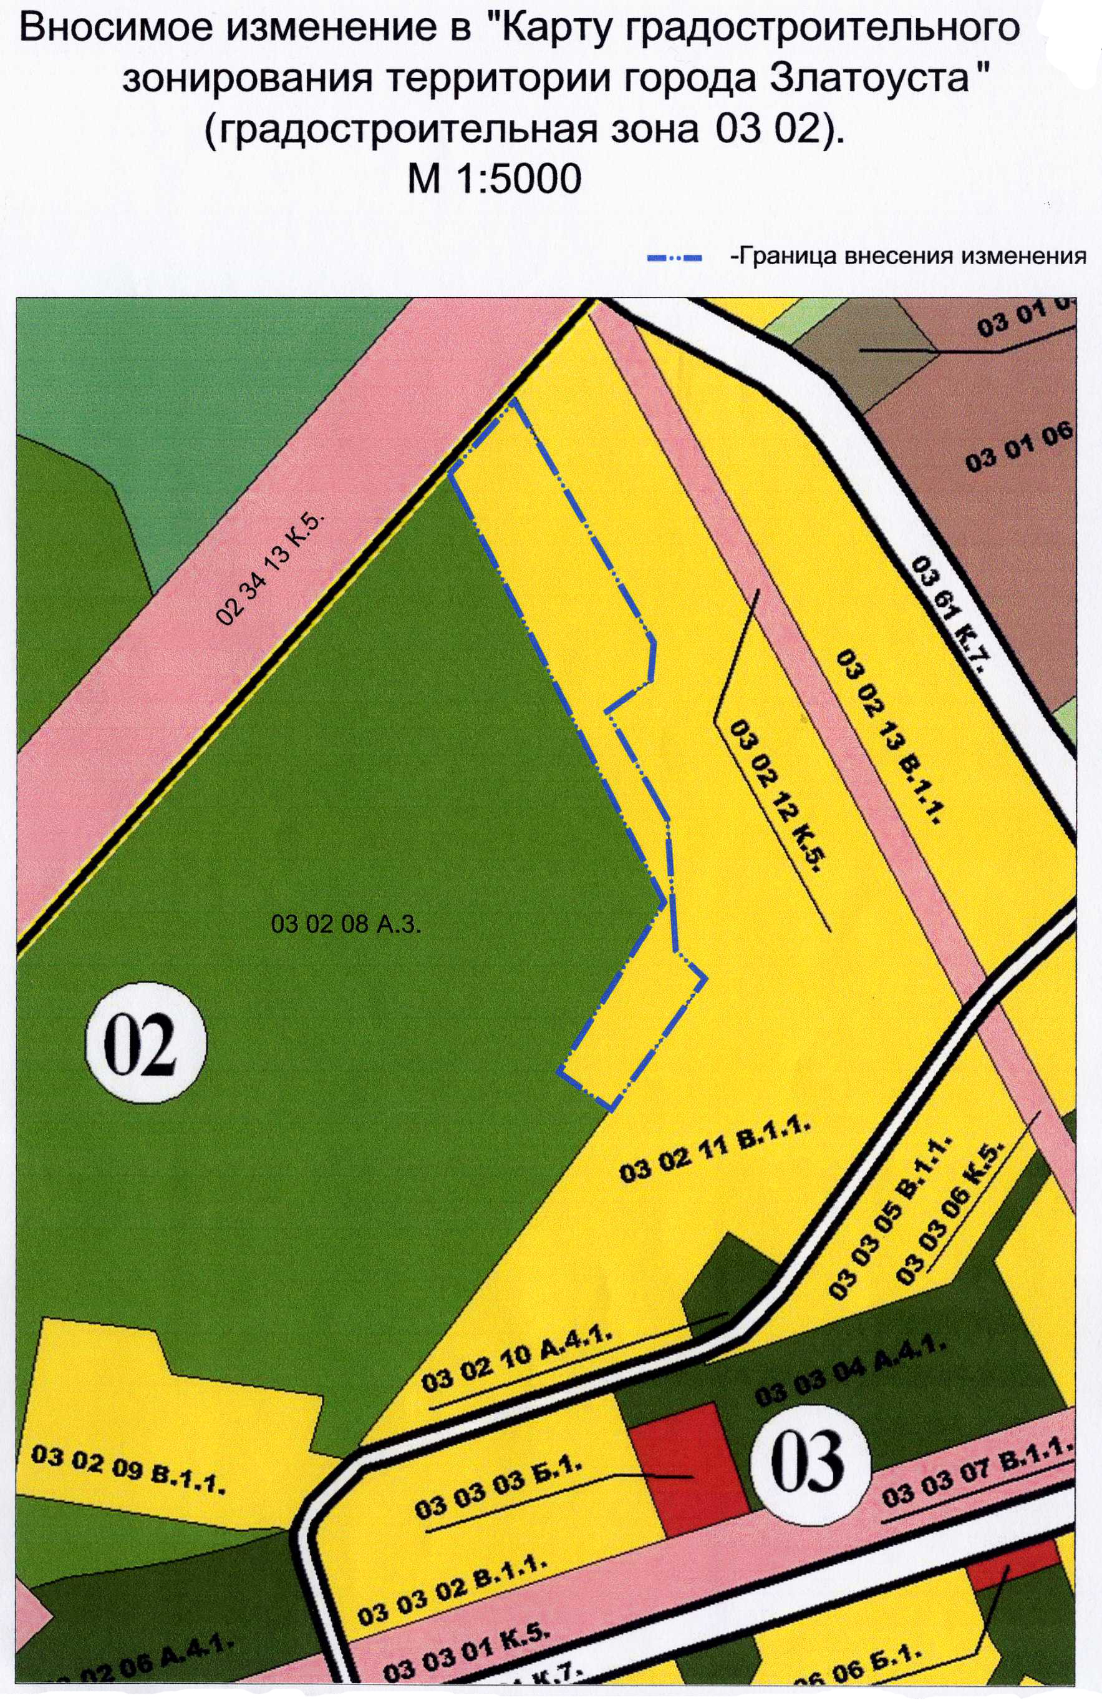

Глава Златоустовского городского округа В. А. Жилин

